TryggLogin

TryggLogin är en privat tjänst för kameraövervakningssystemet Milestone XProtect där användare läggs upp manuellt av systemadministratören på lokala system med internetåtkomst.

Syftet med TryggLogin är att erbjuda ett säkrare sätt att logga in i systemet och se kameramaterial, istället för bara ett användarnamn och lösenord.

En användare kan logga in med antingen bara BankID eller BankID+lösenord, beroende på vad som angavs när kontot skapades.

Användaren kan endast logga in i systemet via en Windows applikation som kommunicerar med en tjänst som ligger på servern användaren vill ansluta sig till. Tjänsten kommunicerar i sin tur med en centraliserad server som loggar inloggningen och anropar BankID api.

Kretslopp för en inloggning:

1. Användaren startar programmet TryggLogin på sin Windows PC
2. Användaren matar in sitt personnr och ev. lösenord samt adress till server
3. Datan skickas krypterat via Milestone XProtects egna kommunikationskanaler till servern som spelar in kameramaterial
4. TryggLogin tjänsten tar emot personnr+lösenord och autentiserar lokalt
5. Om TryggLogin hittar en lokal användare med samma personnr + ev matchande lösenord, så skickas ett anrop till centraliserad TryggLogin webserver.
6. TryggLogin webserver loggar vart anropet kommer ifrån och vilken användare i en säkrad databas och sen skickar vidare ett anrop till BankID att initiera en inloggning
7. Vid lyckad inloggning skickas ett godkännande till Windows appen och användaren får åtkomst till systemet.

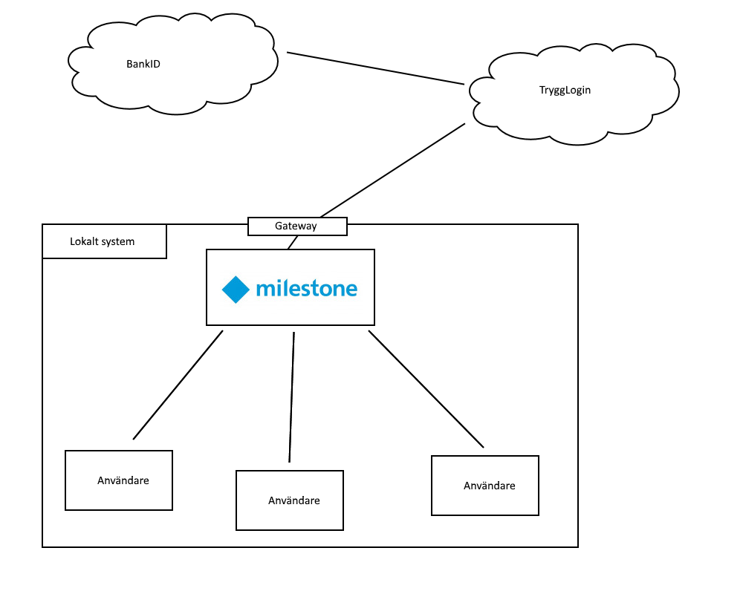Kopplingschema